Fecha:
¿QUÉ CAMBIA Y QUÉ PERMANECE EN LAS REACCIONES QUÍMICAS?
Sesión
8
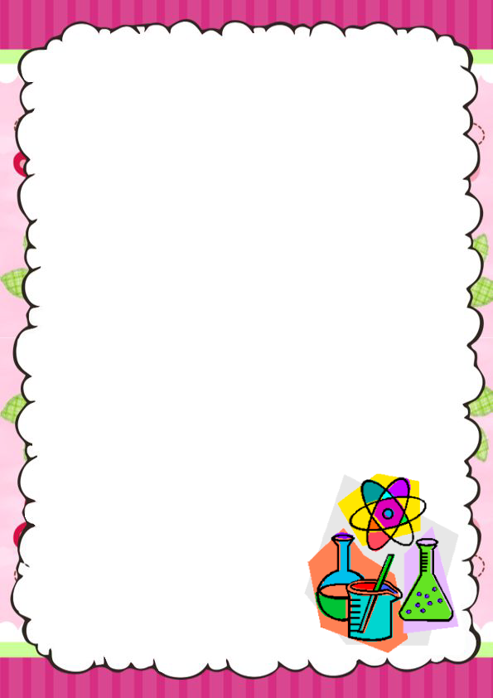

Actividad no. 1: Copia en tu cuaderno o imprime la actividad y en base al siguiente video https://www.youtube.com/watch?v=6xfW55f9iMY
Contesta el siguiente cuestionario.
1.- ¿Qué pasa con las sustancias iniciales en una reacción?

2.- Escribe la ecuación química que se forma entre una pastilla efervescente y entre el ácido cítrico y el bicarbonato de sodio.

3.- Dibuja que sucede cuando se unen químicamente vinagre y bicarbonato de sodio.

4.- Da un ejemplo de cuando una sustancia se precipita.

5.- Dibuja un ejemplo de liberación de energía.

6.-Explica que fenómeno sucede en las barras de
luz de emergencia.

7.- ¿Por qué le aparecen manchas oscuras a los plátanos?

8.- ¿Por qué se pierde el color verde de los vegetales?

9.- ¿Qué son los reactivos?

10.- ¿Qué son los productos?

11.- ¿Qué significa un triángulo sobre la flecha?

12.- ¿Qué significa (ac) en una ecuación química?

13.- ¿Cómo se llama la reacción si libera energía?

14.- ¿Cómo se llama la reacción si se absorbe energía?

Tomarle foto a la actividad contestada y mandarla
al siguiente correo:
trabajos.de.terceros.quimica@gmail.com

